MILJØRAPPORT

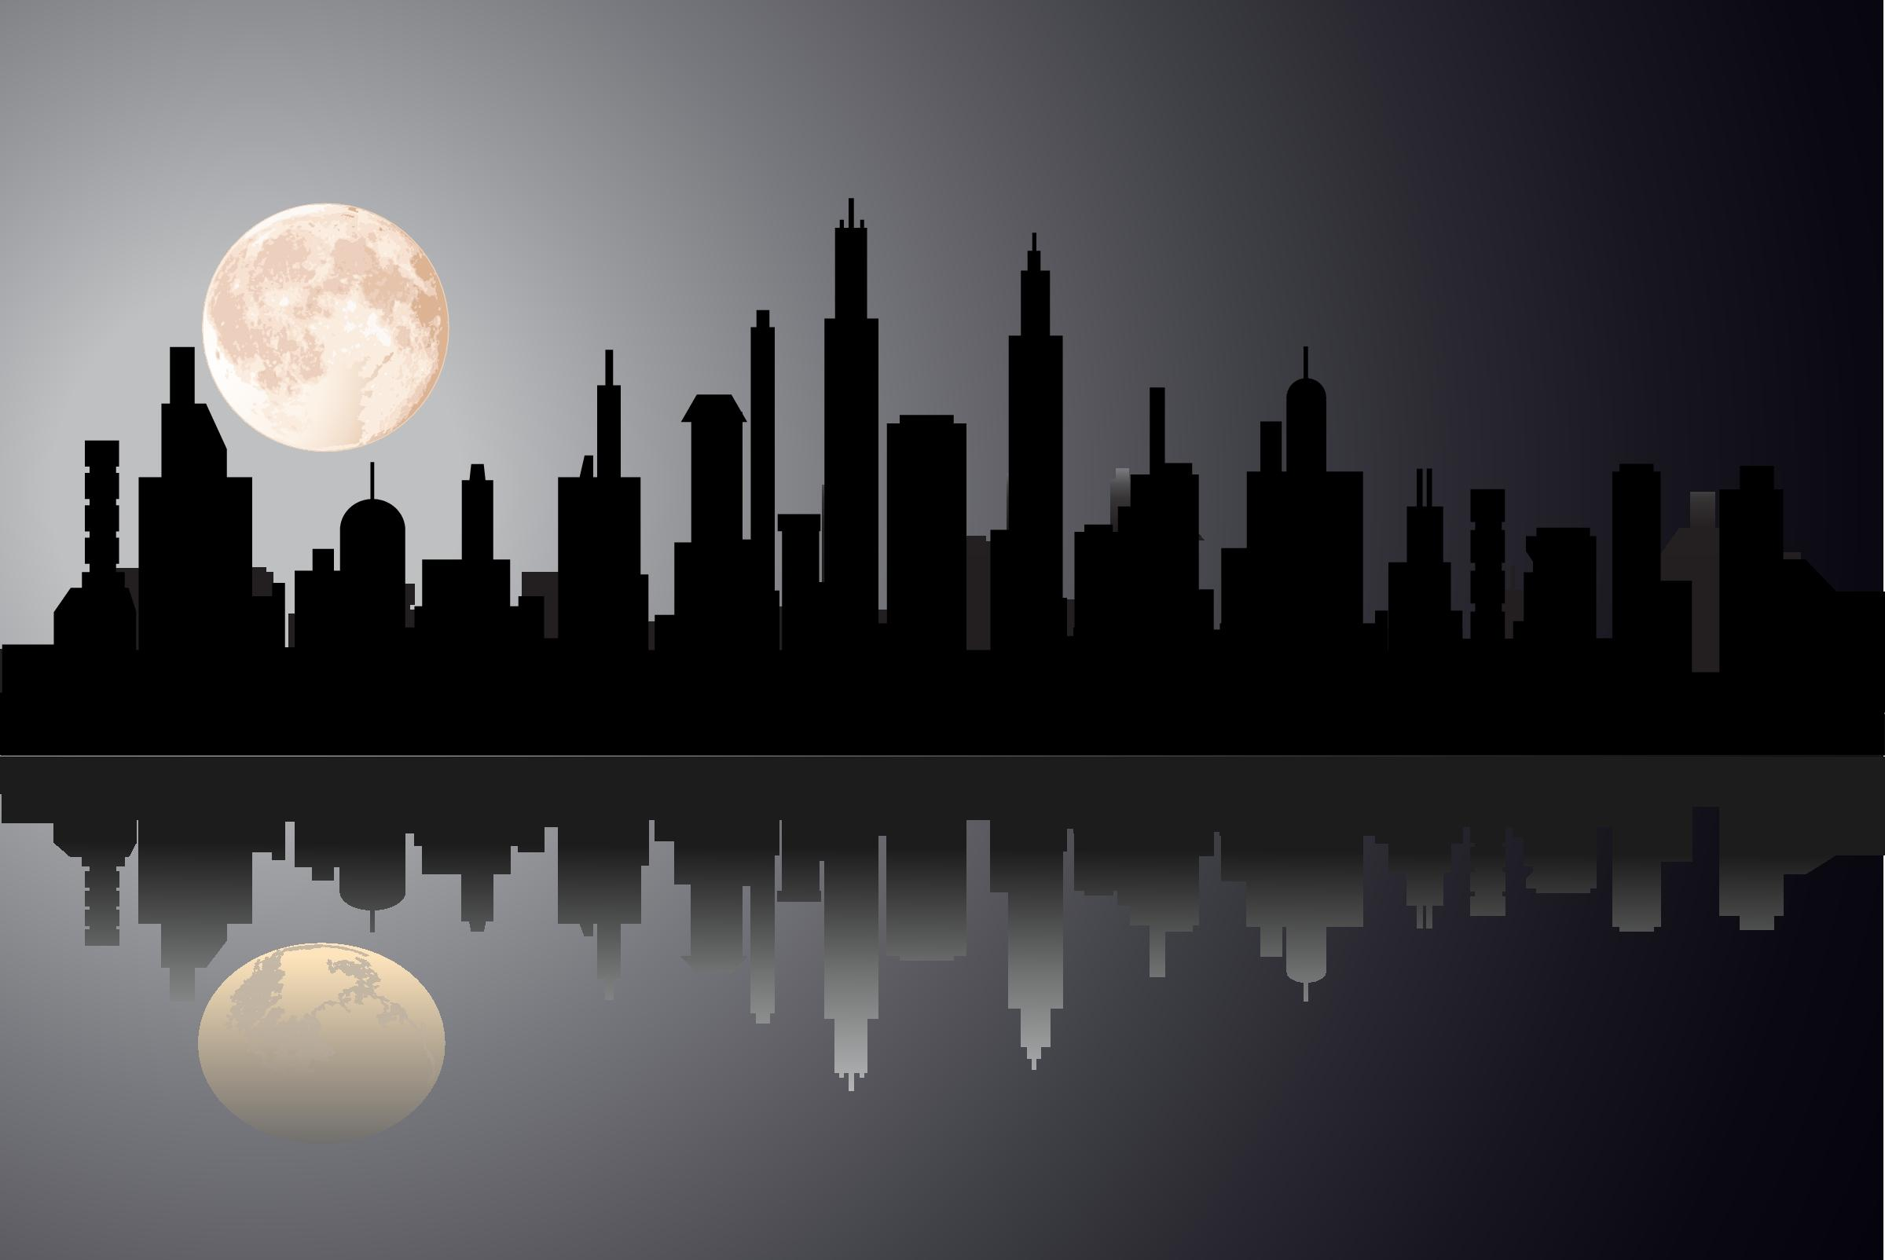

# Indholdsfortegnelse

Indholdsfortegnelse

Indholdsfortegnelse 2

Indledning (Jesper) 3

Problemformulering (Jesper) 3

Ide og koncept (Jesper) 4

Målgruppen(Patrick) 4

Strategisk baggrund(Patrick) 4

Hvorfor skal vi bekymre os om global opvarmning?(Patrick) 5

Har der været tværfaglige elementer i projektet?(Jesper) 5

Hvilke teknikker er blevet anvendt?(Jesper) 6

Skitseringsproces - lang/kort forudsigelig/eksperimenterende?(Jesper) 6

Hvordan har produktionsfasen set ud?(Jesper) 6

Hvad har dit valg af kommunikationsmedie(r) været?(Jesper) 6

(Vis gerne højdepunkter fra skitseringsforløb)(Jesper) 7

planlægning /Tidsplaner 7

Kampagnens omkostninger(Jesper) 8

Evaluering af effekten(Jesper) 8

Konklusion(Jesper) 9

Jesper Refleksion 9

Patrick Refleksion 9

# Indledning (Jesper)

Vi har fået til opgave af SFU at lave en miljøkampagne, får at sætte mere fokus på emnet og udbrede kendskabet til miljø problematikken blandt unge.

Det primære mål er at påvirke unge mod en mere miljøbevidst overbevisning ved at bruge en kombination af omvendt psykologi, Personlig adfærd, samt påvirke unges holdning til miljøproblematikker generelt.

Sekundært ønsker vi at profilere SFUs miljømæssige grundholdninger overfor målgruppen.

Vi giver opgaven et ironisk skift, frem for den "normale lærerige" miljø kampagne som vi har set så mange gange før og måske er blevet en smule trætte af.

Alle står overfor store miljøudfordringer, og de rige lande er nødt til at træde frem. Vi vil skabe mere fokus på miljøet og hvad der kan ske.

# Problemformulering (Jesper)

med dette projekt vil vi lave en kampagne der laver en modsat og ironisk indgang til menneskets store forbrug af elektricitet, fossile brændstoffer og misbrug af miljøet, som skaber den globale opvarmning. Vi vil prøve at få folk til at nedsætte deres forbrug.

# 

# Ide og koncept (Jesper)

- “Danmark det nye Atlantis”

- “Sammen kan vi ødelægge ozonlaget”

- “havudsigt til alle”

- ”løslad den lille havfrue”

Ideen bygger på de ovennævnte udtryk, vi vil gerne vise et mere dystert billede af hvordan verden kan komme til at ende hvis der ikke bliver gjort noget ved miljøproblemerne, men samtidig også give det en glad overskrift lidt i stil med at vise en losseplads og skrive “her kan du da sagtens bo”.

Vores ide går ud på, at vi har vores plakat med en qr kode på som fører ind til vores hjemmeside, der fortæller mere om miljøproblemer. Det er meningen man skal komme til at tænke, at det skal da ikke ske og derfor kører vi det lidt omvendt og dystert på både plakat og side.

# Målgruppen(Patrick)

Vores målgruppe er unge, i alderen 16 - 28 studerende, som måske ikke er så miljø interesserede, måske ikke mener at miljøet har lidt overlast på nogen måde, unge som skal oplyses om hvordan miljø situationen ser ud på nuværende tidspunkt

# Strategisk baggrund(Patrick)

**Trin 1: Informationsproblem** - Oplyse unge om miljø

**Trin 2: Afsender** - sf ungdom

**Trin 3: Mål og målgrupper** - Vores målgruppe er primært unge da det er dem der er informationsproblemet.

(inkl. spørgeskemaundersøgelse til afdækning målgruppen)  
**Trin 4: Budskab** – med vores budskab ønsker vi at ændre unges holdning til miljøet, give dem indtryk af hvad der kan ske hvis der ikke bliver taget hånd om de problemer som menneskets forbrug udgør.  
**Trin 5: Medievalg** - Lave en plakat og en hjemmeside

# 

# Hvorfor skal vi bekymre os om global opvarmning?(Patrick)

Langt de fleste forskere er enige om, at den globale middeltemperatur vil stige. Årtiers forskning og observationer peger næsten alle i samme retning: At det bliver varmere på Jorden formodentlig er middeltemperaturen steget med 1,5 grader celsius om 100 år.

Det er meget svært at forudsige konsekvenserne helt præcis, men de kan vise sig at blive enorme.

Mange forskere frygter, at temperaturstigningen vil smelte store mængder af polernes ismasser. Det vil få havenes vandstand til at stige, så lave områder som fx store dele af Holland, Bangladesh, Danmark og Indien samt områder ved Nilen i Afrika bliver oversvømmet.

Det får også indflydelse på havenes temperatur og strømforhold, og det vil igen påvirke regionale og lokale nedbørsforhold. Verden over risikerer frugtbar jord at blive oversvømmet eller at tørre ind til ørkner.

Omvendt omdannes tørre og ufrugtbare arealer til frodig jord, når regnen falder i hidtil tørre områder.

Forskerne frygter også, at de varme strømme i det nordlige Atlanterhav trækker sig tilbage, så Vesteuropa paradoksalt nok kan blive op til fem grader koldere.

Også livet på Jorden – dyr, planter, bakterier – vil ændre sig. Nogle arter vil uddø, mens andre vil sprede sig. Tropiske sygdomme vil brede sig til områder, der tidligere var for kolde. Det gælder fx kolera og malaria. Så der bliver nok af udfordringer at tage fat på, når den globale opvarmning tager til.

## Har der været tværfaglige elementer i projektet?(Jesper)

Det tværfaglige element har været mest synligt i vores timer med samfundsfag, da der har været flere forskellige miljøproblemer oppe og vende, som for eksempel da vi så et klip af ”An Inconvenient Truth” der gav et billede af hvordan de sidste mange års udledning af co² har påvirket planeten.

Det skal også nævnes at vi har haft flere debatter omkring hvordan miljøet påvirkes, både i samfundsfag og vi har også rørt ved emnet i dansk

## Hvilke teknikker er blevet anvendt?(Jesper)

vi benyttede os af en blanding af traditionel brainstorming, gode inputs fra andre grupper, som havde nogle inputs vi ikke selv havde overvejet på det tidspunkt. Vi benyttede os yderligere af nogle ”ide strips” som Line havde forsynet os med, disse skulle give yderligere inspiration i form af at vende problemet om, gøre det mere minimalistisk, vende problemet om (som vi har gjort), se hvilke dele der kan undværes uden at det skader projektet og lignende.

## Skitseringsproces - lang/kort forudsigelig/eksperimenterende?(Jesper)

Vi har lavet en mock-up som vores website bygger over, selve processen og ide udviklingen har været meget skiftende da der var mange ideer til hvordan sitet kunne se ud i sidste ende.

Processen har dog ikke været særlig lang, for da der kom enighed omkring design tog det hurtigt fart.

## Hvordan har produktionsfasen set ud?(Jesper)

I løbet af produktionsfasen har der selvfølgelig været både gode og mindre gode perioder, dog er tiden som vi har fået stillet til rådighed blevet brugt til fulde, produktion har været en smule hæmmet af det begrænsede antal timer der har været til rådighed på skolen men alt i alt har det været et hektisk og tilfredsstillende forløb.

## Hvad har dit valg af kommunikationsmedie(r) været?(Jesper)

Vi har valgt at brede vores budskab ved hjælp af plakater forskellige steder hvor der færdes unge. Derudover vil vi lave en hjemmeside.

## (Vis gerne højdepunkter fra skitseringsforløb)(Jesper)

## planlægning /Tidsplaner

disse 4 billeder viser forskellige faser af designet til websitet/mock-up.

Vi blev fra start af enige om at sitet skulle vise en storby under vand, nogle af skitserne blev desværre lidt for idylliske med den blå himmel så den blev ændret til grå for at give et lidt mere industrielt smog lignende indtryk.



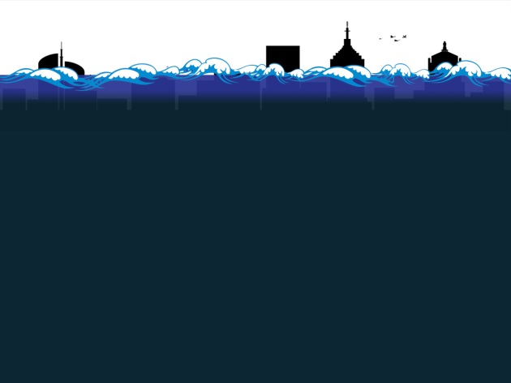

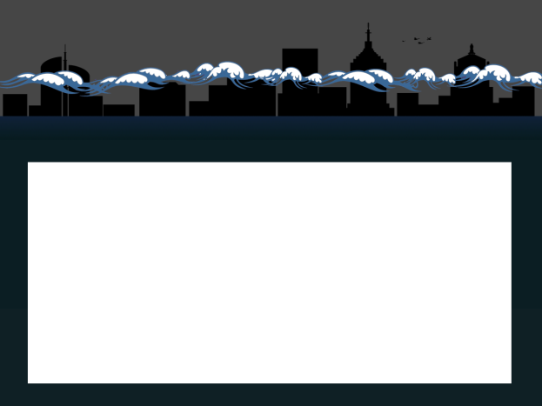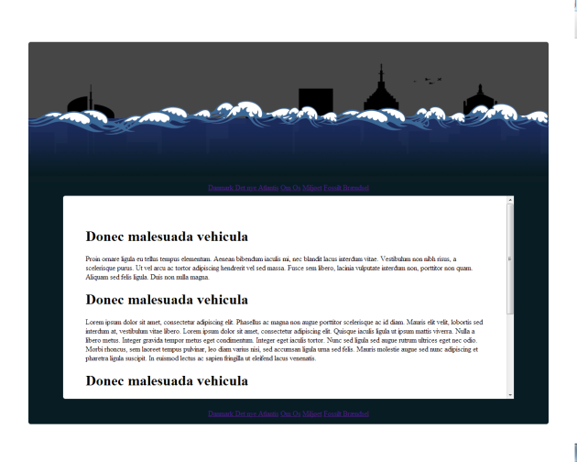

bilag.

# Kampagnens omkostninger(Jesper)

Da vi har valgt at det ene af vores medier skulle være tryk, har vi valgt at lave 300 plakater ved hjælp af websitet [www.lasertryk.dk](http://www.lasertryk.dk) her har vi blot udfyld hvad vi gerne ville have.

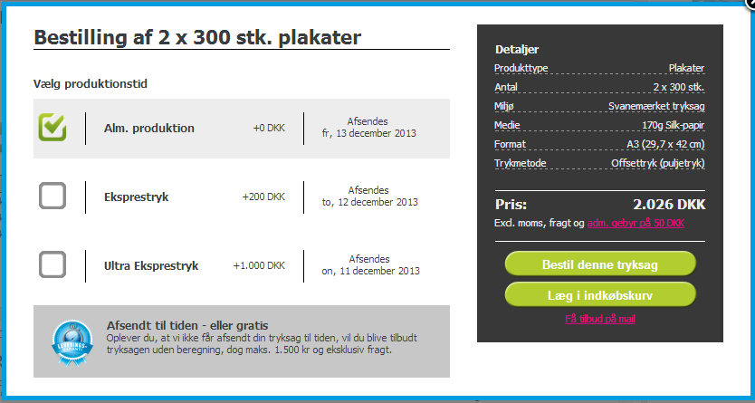



# Evaluering af effekten(Jesper)

Da denne kampagne er lettere utraditionel, så er der stor mulighed for at den bliver udbredt, ikke kun hos målgruppen men også hos en bredere gruppe. Da den er provokerende og tiltaler folks mere ondsindede og egoistiske natur så er der mulighed for at den også vil blive undersøgt af folk der oplever den.

# Konklusion(Jesper)

Vi har fået lavet de ting som vi mente var et must for vores projekt, dog blev websitet ikke helt så omfattende som vi godt havde kunnet tænke os, da der havde været snak om et dynamisk site, måske med et interaktivt spil hvor man kunne oversvømme Danmark og et forum hvor brugerne kunne diskutere deres holdninger til kampagnen.

# Jesper Refleksion

vores projekt var en lille smule uoverskueligt i starten, da vi begge havde været fraværende dag et og derfor blev placeret i gruppe sammen. dette har dog på ingen måde været en hindring for kreativitet, godt samarbejde eller en god arbejdsproces. personligt ville jeg gerne have haft mere kommunikation imellem os over det forskellige ting i projektet, samt mere tid i skolen til at arbejde på det.

Men alt i alt har jeg haft en god oplevelse med det her projekt

Jeg valgte at lave mock upen og websitet i Photoshop og Visual Studio, fordi det er to programmer som jeg er forholdsvis fortrolig med at bruge, samtidig er der ekstremt meget hjælp at hente, både hos folk omkring mig og på internettet, til hvis noget krævede hjælp.

# Patrick Refleksion

Det var lidt svært i starten da vi ikke var der den første dag, men vi fik arbejdet os frem til en god kampagne. Vi blev enige om, at jeg lavede plakaten og Jesper lavede hjemmesiden også var vi fælles om rapporten, og det fungerede rigtigt godt. Jeg var desværre nødt til, at lave plakaten om da jeg ikke havde overholdt copyright loven, men syntes selv der kom et rigtigt godt resultat ud af det. Derudover var det rigtigt svært at vi lige pludselig også skulle til at lave et spørgeskema, samtidig med vi ikke havde vildt meget tid i skolen.

skrevet af

Jesper og Patrick

________________